认证审核报告审批页
项目编号 | 0365-2021-SA SB
受审核方名称 | 贵州国塑科技管业有限责任公司
注册地址 | 贵州省安顺市平坝区黎阳高新技术产业园区夏云工业园关音路3号
经营地址 | 贵州省安顺市平坝区黎阳高新技术产业园区夏云工业园观音路3号
审核类型 | FW：初审
认证范围 | FW:国塑GUOSU非金属管道；非金属水槽管；非金属水管；非金属硬管（建筑用）；非金属排水管；非金属引水管；建筑用塑料管；铝塑复合管；非金属折门；塑钢门窗的品牌管理活动
审核组长结论 | ■现场审核通过□需要现场关闭不符合 □现场不通过 □其他
审核组长结论 | ■推荐认证注册□保持认证注册 □扩大范围 □其他
审核组长签字 | 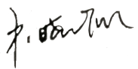
案卷评审结论 | ■案卷符合要求，推荐认证注册/保持  □案卷不符合要求，不推荐认证注册/保持
评审人员签字 | 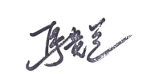
认证决定结论 | ■案卷符合要求，可以认证注册/保持  □案卷不符合要求，不可以认证注册/保持
认证决定人员签字 | 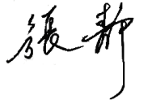 | 日期 | 2021-5-6
机构总经理审批意见 | ■认证流程符合要求，可以认证注册/保持  □认证流程不符合要求，不可以认证注册/保持
总经理签字 | 

